بسم الله الرحمن الرحيم

القيادة العامة للقوات المسلحة الأردنية - الجيش العربي
مديرية المشتريات الدفاعية
هاتف : 5000800 فرعي 57515 ، 57507 ، 57480

فاكس : 5001189

ص 0 ب : 926680

دعـــــــــــــوة عطـــاء
دعوة عطاء لشراء: مواد تجهيز آلية شيلكا

رقم العطـــــــــــاء : م ش8/3 /2019

ترغب القوات المسلحة الأردنية – الجيش العربي بطرح عطاء لشراء مواد تجهيز الية شيلكا والمبينة مواصفاتها بالملحق (ب) المرفق .

2. شروط العطاء حسب الملاحق التالية:
أ . الملاحظات الواجب مراعاتها عند تقديم المناقصــــــــــات .
ب. الملحق (أ) صلاحيات رئيس هيئة الأركان المشتركــــــــة .
ج. الملحق (ب) مواصفات عطاء مواد تجهيز الية شيلكـــــــــا.
د. الملحق (ج) الشروط العامة للدخول في العطــــــــــــاءات .
هـ. الملحق (د) الشروط الخاصة لعطاء مواد تجهيز الية شيلكا.
3. ثمن النسخة (100) مائة دينار أردني غير مسترده .
04 على المتعهدين تسليم المناقصات قبل الساعة (1300) الواحدة من بعد ظهر يـــوم ( الاثنين ) الموافق 27/5/2019 إلى أمين سر لجنة العطاءات المركزية في مديرية المشتريات الدفاعية ولا تقبل أيّة مناقصه بعد هذا الموعد مطلقاً .
اسم الشركة أو المتعهــــد : العنــــــوان :

اسم المفوض عن الشركة : رقم الفاكس :

التوقيــــــــــــــــــــــــــــع : رقم الهاتف :

التاريـــــــــــــــــــــــــــخ : ص 0 ب :

ملاحظات هامه جداً :
  - يجب فرز العروض المالية والفنية في مغلفين منفصلين.
  - يجب تقديم الاستفسارات خلال الثلث الأول من مدة طرح العطاء .
  - الالتزام بكافة شروط دعوة العطاء .
  - على الشركه الالتزام بختم دعوة العطاء بالختم الرسمي للشركه وارفاقها بالعـــرض.
  - ارفاق نسخه الكترونيه من العرض المالي والعرض الفني إضافه الى النسخه الورقية.

الملحق (أ) صلاحيات عطوفة رئيس هيئة الأركان المشتركة

إذا أخل المتعهد أو أي من المتعهدين بأي شرط من الشروط الواردة في قرار الإحالة وشروط العطاء أو عجز عن تقديم اللوازم المحالة عليه كلها أو أي جزء منها أو تأخر عن ذلك التقديم في المواعيد والمدد المتفق عليها في تلك الشروط فيحق لرئيس هيئة الأركان المشتركة أو من ينيبه اتخاذ الإجراءات التالية مجتمعة ومنفردة دون سابق إنذار أو إخطار مهما كانت أسباب الإخلال أو التأخير.
(أ) فسخ التعهد ومصادرة التأمين أو أي جزء منه.
(ب) شراء اللوازم كلها أو ما يتأخر تقديمه منها من الأسواق المحلية أو الأجنبية بالأسعار المناسبة التي يرتئيها رئيس هيئة الأركان المشتركة أو من يمثله من شرائها بهذه الطريقة بالإضافة إلى كافة النفقات التي تكبدتها الخزينة بما في ذلك نفقات اللجان وأجور النقل.
(جـ) فرض غرامة مالية (حسب ما يراه مناسباً) عن كل يوم يمر دون تقديم اللوازم أو أي جزء منها بعد انقضاء الوقت المعين أو الموعد المحدد في قرار الإحالة وشروط العطاء لتقديم تلك اللوازم أو أي جزء منها وذلك إلى يوم تقديمها من قبل المتعهد أو إلى يوم حصول السلطات الرسمية المختصة لتلك اللوازم أو أي جزء منها وتسليمها متأخرة عن الوقت أو الموعد المتفق عليه أصلاً وكذلك فسخ التعهد أو شراء اللوازم أو أي جزء منها بالطريقة المنصوص عليها في هذه الفقرة لا ينفي وقوع العطل والضرر وبالتالي فإن ذلك كلية لا ينقص من حق رئيس هيئة الأركان المشتركة أو من ينيبه في تضمين المتعهد قيمة العطل والضرر وترتيبه عليه بالواقع اليومي المحدد والمتفق عليه أعلاه.
(د) حجز أي مبلغ يترتب بذمة المتعهد بموجب هذه المادة بكافة فقراتها تحصيلاً مباشراً إما بخصمه من مبلغ التأمين أو من جزء منه بقي بعد المصادرة أو من أي مبلغ آخر للمتعهد موجود لدى القوات المسلحة الأردنية له لأي سبب من الأسباب أو من المصدرين معاً.
(هـ) بالرغم مما ورد في البنود السابقة وخاصة البند (جـ) من المادة السابقة وبدون الإجحاف بحقوق رئيس هيئة الأركان المشتركة المنصوص عنها في تلك البنود فإن رئيس هيئة الأركان المشتركة لن يوافق على تسليم اللوازم المحالة على المتعهد أو أي جزء منها والتي تبين لرئيس هيئة الأركان المشتركة أن فيها أو في بعضها إختلافاً عن العينة أو المواصفات المتفق عليها ضمن حدود قناعته بأن ذلك الإخلال لا يمنع من التسليم إيفاء لغايات سلطات القوات المسلحة الأردنية من تلك اللوازم مقابل ذلك يحق لرئيس هيئة الأركان المشتركة حق خصم نسبة مؤية من قيمة اللوازم التي تم تسليمها بهذه الطريقة دون أن يكون للمتعهد حق الاشتراك في تقدير تلك النسبة أو الاعتراض عليها، ومن المتفق عليه أن المبلغ المخصوم في هذه الحالة تعتبر بمثابة عطل وضرر سلطات القوات المسلحة الأردنية من ذلك الإخلال.

اسم الشركة أو المتعهد:
اسم المسؤول:
التوقيع:
التاريخ:

الملحق " ب "مواصفات : مواد تجهيز الية شيلكا
No. | PART No. | DESCRIPTION | QTY
1 | 575-10-40-004-V2 | PIPE RADIATOR | 25
2 | 575-10-40-002-G | WATER TANK | 50
3 | 575-10-40-108-V | BRANCH PIPE | 50
4 | 201-1306010-B2 | THERMOSTAT | 50
5 | 5298796-P29 | ELBOW | 30
6 | 575-10-40-023-B | PIPE | 20
7 | 575-10-40-022 | PIPE STEAM OUT LET,END,ASSY | 50
8 | 575-10.40.017-A | PIPE STEAM OUT LET,ASSY | 50
9 | 575-10.40.026 | PIPE ,STEAM OUT LET,PADIATOR | 50
10 | 575-10.40.027 | PIPE STEAM OUT LET | 50
11 | 575-10.40.029 | PIPE,ENGINE TO THERMOSTATE | 50
12 | 575-10-40-006-B2 | PIPE ,THERMOSTATE TO ENGINE | 50
13 | 575-10-40-021 | BRANCH PIPE | 10
14 | 575-10-40-020-B | BRANCH PIPE | 50
15 | 575-10.40.035 | PIPE,SMALL CIRCUITE,ASSY | 50
16 | 575-10.40.034 | PIPE,DRAIN,ASSY | 20
17 | 575-10.40.010 | PIPE,DRAIN,ASSY | 50
18 | 575-10.40.012 | VALVE,ASSY | 50
19 | 575-10.40.008-A | PIPE,DRAIN,ASSY | 50
20 | 575-10.41.008 | GASKET | 50
21 | 575-10.40.019-B | BOX,THERMOSTATE,ASSY | 20
22 | 730-03-SB-133-A | RADIATOR WATER | 30
23 | 575-10-40-231 | FLUG,TANK | 50
24 | 387627-P | RING | 50
25 | 575-10-40-235 | COVER | 50
26 | 740-08SB-123 | VALVE | 50
27 | 575-10-40-004-V2 | COCK,DRAIN | 50
28 | 573-10-40-130 | GASKET | 300
29 | 575-10-40-024 | PIPE ,STEAM OUT LET,THERMOSTATE | 50
30 | 575-10-40-017-A | PIPE STEAM OUT LET,ASSY | 50
31 | MM359 | OIL SENSOR | 50
32 | MZN-2 | ELC OIL PUMP | 50
33 | SB-346-00 | OIL PUMP | 50
34 | 730-03SB-137 | RADIATOR | 10
35 | SB-520-503 | HYD HOSE | 50
36 | PK-5438041 | COOCK BY-PASS | 20
37 | 525-10.63.004-B | PIPE FROM BATTLE.ASSY | 50
38 | RS-400 | RELEY STARTER | 40
39 | 575-10.31.014-B | GASKET | 600
40 | 575-10-31-015 | SILPHON | 300
41 | 575-10-31-001-D | EJECTOR | 2
42 | 575-10-23-001-V | TANK FUEL,FRONT,ASSY | 3
43 | 575-10-23-010-A | TANK FUEL,REAR,ASSY | 3
44 | 5068649-P | HOSE,48*3 | 20
45 | 5068651-P | HOSE,48*3 | 20
46 | A-52426-24 | FRAME,CLIP | 100
47 | A-52426-43 | PIN,CLIP | 100
48 | 5298791-P29 | BAND,9*510 | 100
49 | 575-10.23.019 | GAUGE,FUEL LEVEL,ASSY | 20
50 | 575-10-22.056 | HOSE,FLEXIBLE | 20
51 | M-4200 | VOLTMETER | 5
52 | TUHE -48 | GAUGE,TEMPERATURE,ELECTRIC | 10
53 | TUHM-15V | GAUGE,PRESSURE, ELECTRIC | 5
54 | TUH-4 | INDICATOR,TACHOMETER | 5
55 | SP-106 | SPEEDOMETR | 5
56 | 575-10-25-017 | BRANCH PIPE | 3
57 | 575-10-25-013 | HOUSING,AIR CLEANER | 3
58 | 387985-P | FILTER RUBBER | 15
59 | 575-13-12-098 | BOOT | 50
60 | 575-13-12-151 | BOOT | 100
61 | 575-13-01-586 | SPRING | 10
62 | 575-13-01-695-B | HANDLE,CONTROL LEVER,ASSY | 50
63 | HSC-25 | BEARING | 5
64 | 258055-P29 | COTTER PIN | 5
65 | 575-10-52-001-B3 | BOILER,INNER ASSY | 10
66 | 575-10-52-011 | PIPELINE,BOILER TO BLOWER | 50
67 | 575-10-52-018-B | PIPELINE,BOILER TO ENGINE | 50
68 | 575-10-52-052 | PIPELINE,FROM OUTER BOILER,ASSY | 50
69 | 568-10-52-009 | ELBOW | 25
70 | 575-10-52-019 | PIPELINE,ASSY | 20
71 | 575-10-52-033-A | PIPELINE,OIL PRIMING PUMP | 50
72 | 575-10-52-034-A | PIPELINE,TO BLOWER | 50
73 | 575-10-52-017 | PIPELINE,STEAM OUTLET | 50
74 | 575-11-10-000-V | GEARBOX | 1
75 | ST721 | STARTER | 10
76 | SB-509-599 | GENERATOR | 10
77 | 575-20-10-011-B | REDUCTION GEAR | 10
78 | 204-1113010-V | SUPERCHARGER ASSY. | 10
79 | 575-11-01-320-B | DISC CLUTCH | 10
80 | 575-11-01-005-V3 | SHAFT IN ASSY | 5
81 | 1A7-SB20-034 | GEAR | 10
82 | 1A7-SB20-035 | GEAR | 10
83 | 575-13-21-121-B | LEVER,DOUBLE-ARM,UPPER | 20
84 | 575-13-21-132 | END-PIECE,CONTROL ROD | 20
85 | 575-13-21-134-B | ROD,CONTROL | 20
86 | 575-13-21-175 | SPRING | 20
87 | 9234304-P29 | WASHER,8.5 | 20
88 | 575-13-21-131 | BLOCK | 20
89 | 575-13-21-133 | PLUG | 20
90 | 575-13-21-031-V | ROD,CONTROL,REAR,ASSY | 20
91 | 575-13-21-130-V | LEVER,DOUBLE-ARM,LOWER | 20
92 | 575-13-21-117-B | ROD,VERTICAL | 20
93 | 575-13-21-028-V | ROD,CONTROL,ASSY | 20
94 | 575-13-21-176 | SPRING,RETRACTING | 20
95 | 3733/1-4 | QUADRANT | 20

الملحق " ج " الشروط العامه لعطاء مواد تجهيز الية شيلكا
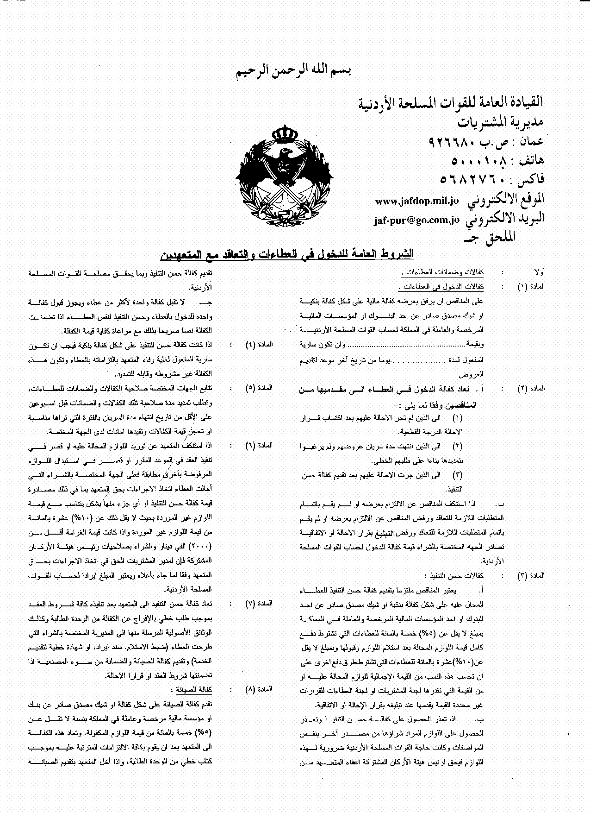
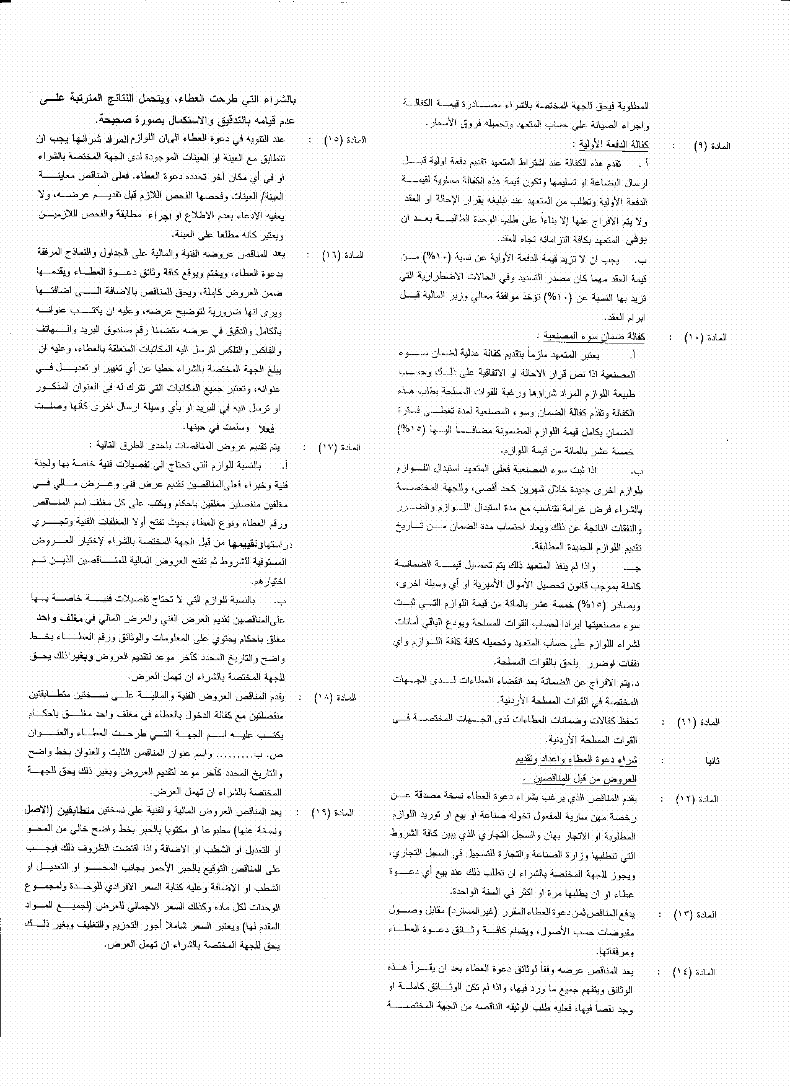
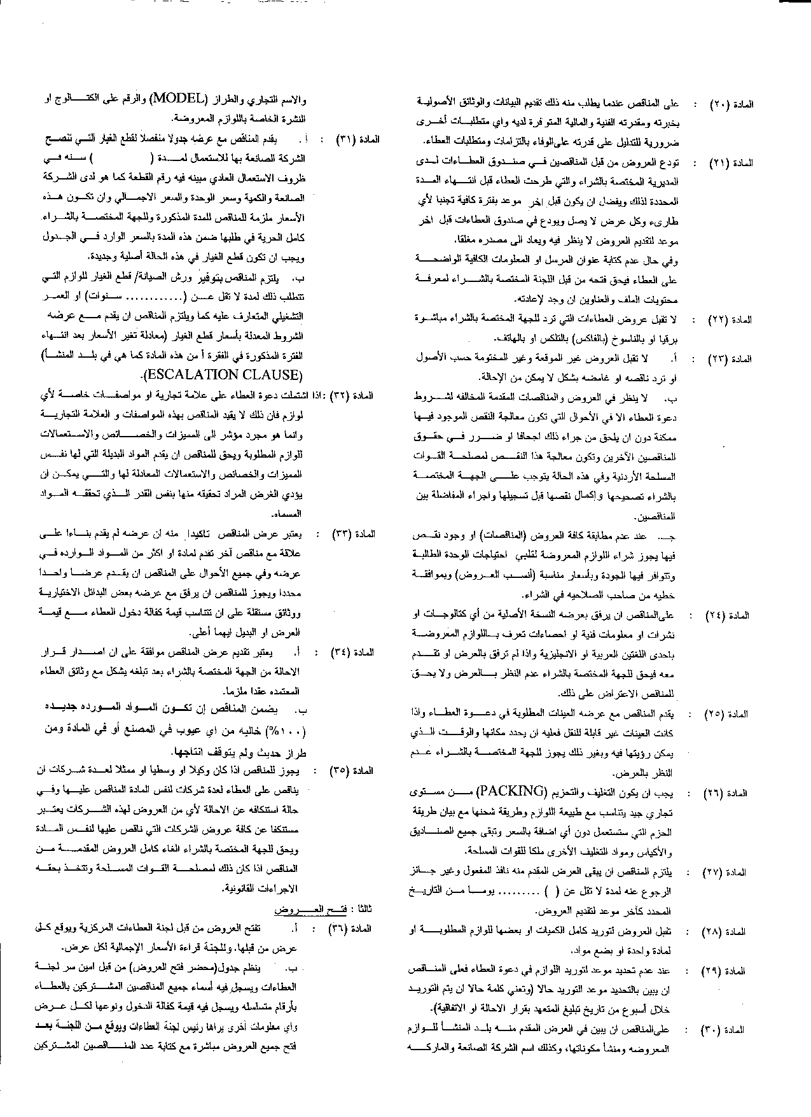

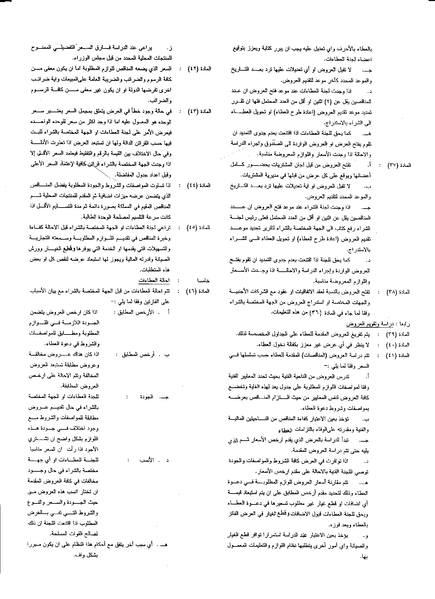
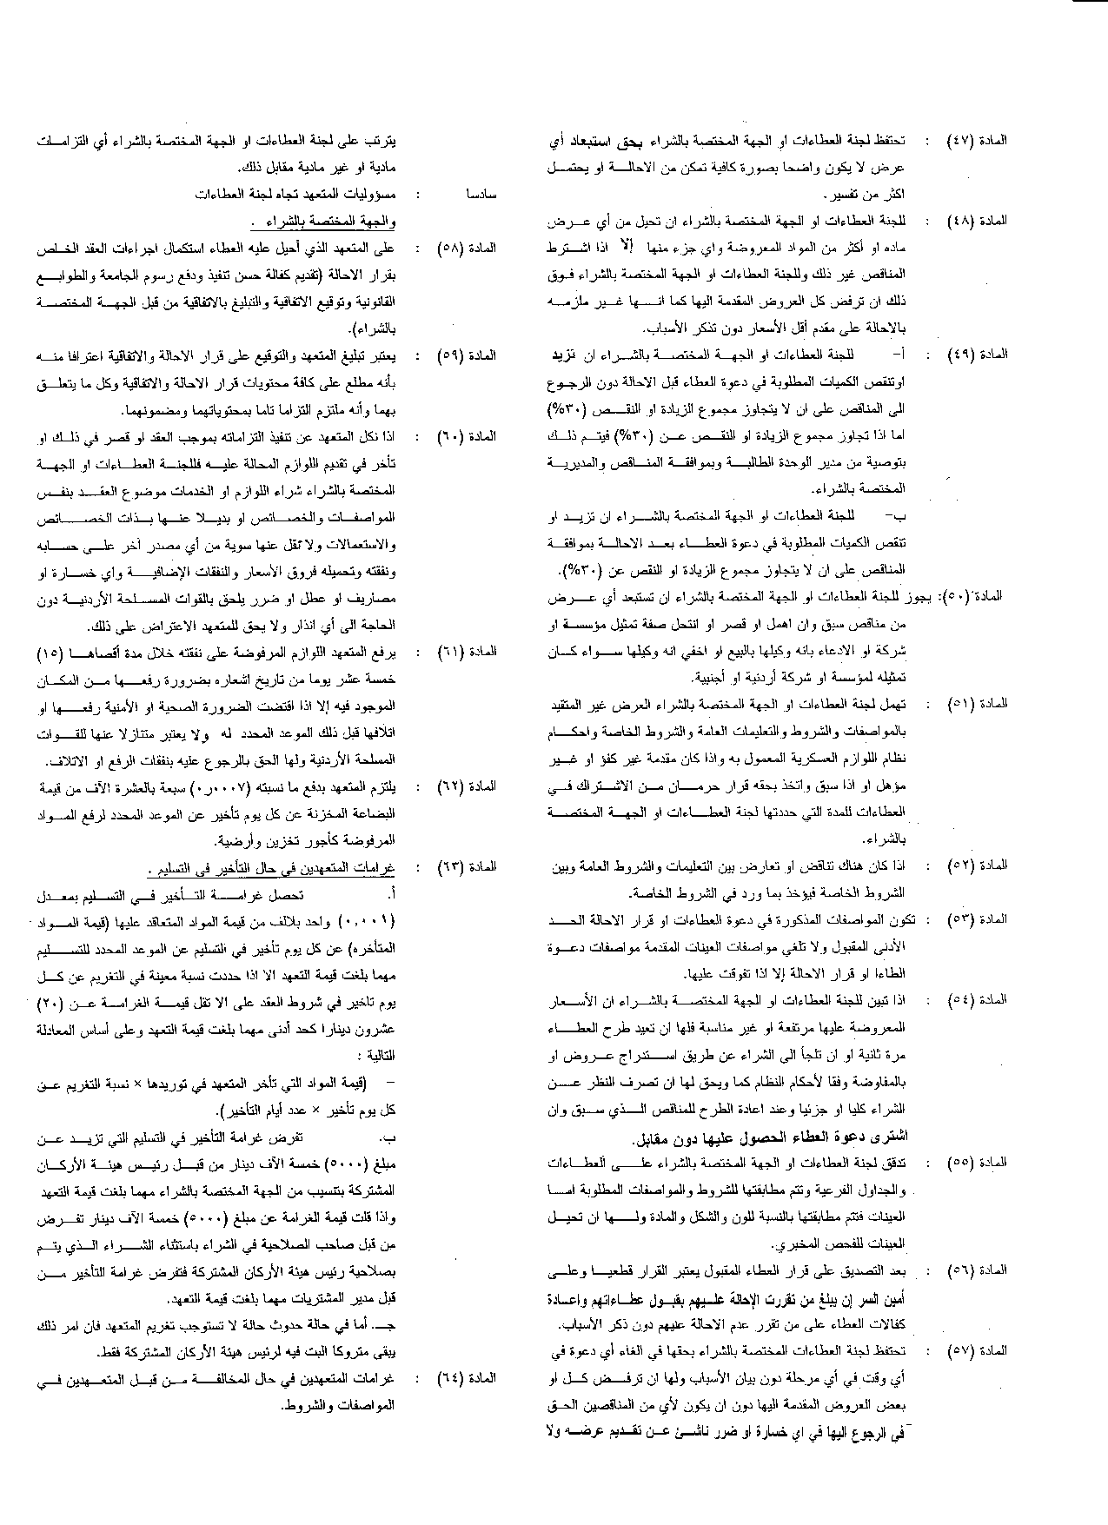
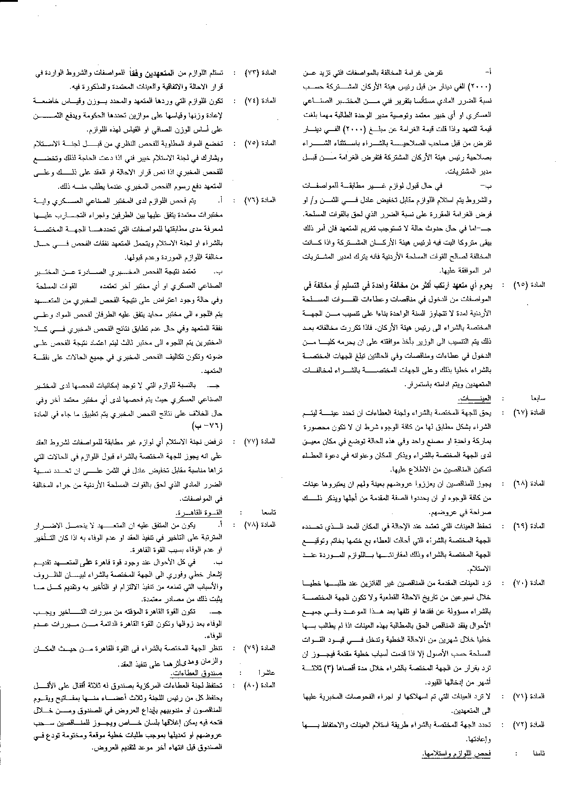
الملحق ( د ) الشروط الخاصة لعطاء مواد تجهيز الية شيلكا
01 الأسعار :
أ. أن تكون الأسعار بالدينار الأردني أو بالدولار الأمريكــــــــــــــــي .
ب. أسعار جميع اللوازم معفاة من كافة الرسوم الجمركية والاستيراد وأية رسوم أخرى تسمح القوانين بإعفاء القوات المسلحة الأردنية - الجيش العربي من دفعها علماً بان مشتريات القوات المسلحة الأردنية - الجيش العربي خاضعة بنسبة الصفر استناداً لنص المادة (22) من قانون الضريبة العامة على المبيعــات .
ج. أن تكون الأسعار على أساس تسليم مستودعات سلاح الصيانة الملكــــــــــــي.
02 يمنع استيراد المواد بإسم القوات المسلحة بسبب صعوبة اعادة التنازل عنها للشركة الموردة في حال كانت مخالفة للشروط المطلوبة.
03 مكان التسليم : مستودعات سلاح الصيانة الملكي (تقوم الشركة الموردة بمراجعة مديرية المشتريات الدفاعية للحصول على كتاب إعفاء جمركي، وثم تقوم الشركة بالتخليص على المواد عن طريقها ومن ثم ايصالها لمستودعات سلاح الصيانة الملكي عن طريقها، ويعتبر تاريخ وصول المواد لمستودعات سلاح الصيانة الملكي هو تاريخ التسليم الرسمي للمواد.
04 طريقة الدفع : يتم دفع القيمة بعد الاستلام النهائي بواسطة شيك أو تحويل مالي مقابل تقديم جميع الوثائق التالية :
أ . فاتورة الشركة من (6) ستة نسخ إحداها أصلية .
ب. شهادة منشأ من (3) ثلاثة نسخ إحداها أصليه مصدقة من الغرفة التجارية في بلد المنشأ ومن السفارة الأردنية في ذلك البلد إن وجدت وحسب الاوصول.
ج. شهادة فحص وقبول من ثلاثة نسخ موقعه من الشركة تثبت بأن المواد أصلية وجديدة (100%) وغير مستعمله وغير معاد بناؤها ومطابقة للمواصفات الفنية .
د. ضبط لجنة استلام موقع من قبل لجنة الاستلام المعينة من قبل القوات المسلحة الأردنية. هـ. سندات الإيراد.
و. شهادة خطية موقعة من قائد مستودعات سلاح الصيانة الملكي بانه تم استلام المواد ومطابقة للمواصفات الفنية.
05 مدة التسليم : أن لا تزيد مدة التسليم عن (6) ستة أشهر فقط من تاريخ التبليغ الرسمي بقرار الإحالة.

06 المنشأ : من إنتاج دول الإتحاد السوفيتي سابقاً أو دول أوروبا الشرقية، ويطلب من الشركة الموردة تقديم شهادة منشأ مصدقة حسب الاصول.
07 أن تكون المواد الموردة جديدة وصالحة 100% .
08 أن تكون المواد الموردة مكفولة من الأخطاء الفنية وسوء المصنعية لمدة لاتقل عن (1) عام من تاريخ توريدها لدى مستودعات سلاح الصيانة الملكي.
09 تتعهد الشركة عند الاحالة بتقديم كفالة ضمان سوء مصنعية عدلية غير مشروطة بما يعادل قيمة المواد مضافاً اليها (15%) من اجمالي قيمة الإحالة وصالحة لمدة (1)عام من تاريخ التوريد .
010 في حال إعتذار الشركة عن تسليم المواد المحالة عليها ، أو جزء منها يتم تغريمها وكما يلي :
أ . اذا كان الاعتذار خلال مدة التسليم يتم تغريم الشركة حسب ما ترتئيه اللجنة، على أن لا تقل قيمة الغرامة عن 10% من قيمة المواد المعتذر عنها.
ب . إذا كان الاعتذار بعد انقضاء مدة التسليم يتم تغريم الشركة الغرامة الموضحة في البند (أ) أعلاه بالإضافة الى غرامة التأخير وتحسب كما يلي :
غرامة التأخير = قيمة اللوازم المعتذر عنها × 0,001× عدد أيام التأخير من موعد التسليم ولغاية موعد الاعتذار.
جـ . اذا انقضت مدة التسليم وحان موعد التسليم ولم تقم الشركة بتوريد المواد المطلوبة ، فإن من حق القوات المسلحة فسخ الإحالة بعد مرور اسبوعين على موعد التسليم ويتم معاملة الشركة نفس معاملة الإعتذار عن التوريد من حيث الغرامات وحسب ما هو موضح بأعلاه .
011 تتعهد الشركة عند الإحالة عليها بما يلي :
أ . الكفالات : على كل شركة أن تقدم الكفالات التالية :
‌ (1) تقدم الشركة وخلال أسبوع من تاريخ التبليغ بقرار الإحالة كفالة حسن تنفيذ غير مشروطة وقابله للتمديد صادرة عن أو معززة من بنك أردني وبنسبة (10%) من إجمالي قيمة اللوازم المحالة عليها يفرج عنها بعد توريد كامل المواد واستلامها وقبولها وتقديم كفالة صيانة.
‌ (2) تقدم الشركة كفالة صيانة بقيمة (5%) من إجمالي قيمة المحركات و المجموعات الرئيسية و الفرعية المحالة لمدة (12) اثنا عشر شهراً من تاريخ الاستلام والقبول يفرج عنها بعد انتهاء فترة الصيانة المجانية.
‌ (3) تقدم الشركة كتاب ضمان عدلي من سوء المصنعيه بقيمة (15%) من إجمالي قيمة المواد المحالة لمدة تغطي فترة الضمان والبالغة (12) اثنا عشر شهرا" من تاريخ التوريد وتقدم عند توريد اللوازم وحسب النموذج المبين في الملحق (د) المرفق .

012 الضمان :
‌أ. تضمن الشركات خلو اللوازم المحالة عليها من عيوب التصميم والتصنيع أو مخالفة المواصفات الفنية لمدة (12) شهرا" من تاريخ استلامها في مستودعات سلاح الصيانة الملكي .
‌ب. في حال ظهور عيب ما يندرج تحت هذا الضمان خلال فترة الكفالة المجانية فعلى كل شركة استبدال المادة المعيبة بمادة جديدة وعلى نفقتها شاملة كافة النفقات المترتبة على ذلك وخلال مدة أقصاها (60) ستون يوماً من تاريخ تبليغها خطياً مع الأخذ بعين الاعتبار تمديد كفالة حسن التنفيذ بنفس المدة التي استغرقها تبديل المادة المعيبة وبعكس ذلك يحق للقوات المسلحة الأردنية - الجيش العربي تغريم الشركة مبلغ (20) عشرون ديناراّ عن كل يوم تأخير لكل مادة بعد انقضاء مدة (60) ستون يوماً ولمدة (10) عشرة أيام وبعد ذلك يحق للقوات المسلحة الأردنية - الجيش العربي شراء مادة جديدة بنفس المواصفات الفنية للمادة المعيبة على نفقة الشركة .
013 الغرامــات :
أ. في حالة عدم تسليم اللوازم أو الإخلال بأي شرط من شروط القرار بخصوص مدة التسليم أو مخالفة اللوازم للمواصفات فيحق للقوات المسلحة الأردنية اتخاذ أحد أو جميع الإجراءات التالية :
(1) السماح للشركة بإعادة تقديم لوازم بدلاً من اللوازم المرفوضة ضمن مدة تحددها القوات المسلحة وتتحمل الشركة غرامات التأخير وأي نفقات تترتب على ذلك .
(2) فسخ القرار وخصم أية خسارة أو ضرر قد تتكبدها القوات المسلحة نتيجة للشراء من مصادر أخرى ويكون قراراً نهائياً فيما يتعلق بنسبة هذا الضرر أو الخسارة .
(3) شراء لوازم بدلاً من اللوازم المرفوضة أو غير المستلمة على نفقة الشركة بدون التأثير على الاستمرار بتوريد إرساليات لاحقه بموجب هذه الإحالة.
(4) مصادرة كفالة حسن التنفيذ أو حسم أي جزء منها على أن لا تقل عن (10%) من قيمة اللوازم غير المستلمة أو المخالفة مع فرض نسبة غرامة تتناسب والضرر الناتج من هذه المخالفة .
ب. تفرض غرامة المخالفة في المواصفات من قبل رئيس هيئة الأركان المشتركة أو من يفوضه حسب نسبة الضرر المادي .
ج. ترفض لجنة الاستلام أي لوازم غير مطابقة للمواصفات أو لشروط هذا القرار على أنـه يجوز للجهة المختصة بالشراء قبول اللوازم في الحالات التي تراها مناسبة مقابل تخفيـض عادل في الثمن على أن تحدد نسبة الضرر المادي الذي لحق بالقوات المسلحة الأردنية - الجيش العربي مـن جراء المخالفة في المواصفات .
د. تتحمل الشركة قيمة الغرامات المترتبة على تأخير تسليم الكميات المتعاقد عليها وبنسبة (0.001) واحد بالألف من قيمة اللوازم المتأخرة عن كل يوم تأخير وحسب الأنظمة المعمول بها في القوات المسلحة الأردنية - الجيش العربي بحيث لا تقل قيمة الغرامة عن (20) عشرون دينار.
هـ. القوات المسلحة الأردنية – الجيش العربي غير مسؤولة عن أي خسارة أو ضرر يلحق بالشركة جراء تنفيذ بنود هذا القرار .
و. إذا لم تكن كفالة حسن التنفيذ كافيه لتغطية الغرامات المفروضة على الشركات فيحق للقوات المسلحة اتخاذ كافة الإجراءات القانونية لتحصيل قيمة هذه الغرامات .
ز. على الشركة دفع 0,0007 سبعه بالعشرة آلاف يومياً أجور تخزين وأرضيه للمواد المرفوضة بانتظار نقلها .
ح. إذا استنكف المتعهد عن توريد اللوازم المحالة عليه أو قصّر في تنفيذ العقد في الموعد المقرر أو قصّر في استبدال اللوازم المرفوضة بأخرى مطابقة فعلى الجهة المختصّة بالشراء التي أحالت العطاء اتخاذ الإجراءات بحق المتعهد بما في ذلك مصادرة قيمة كفالة حسن التنفيذ أو أي جزء منها بشكل يتناسب مع قيمة اللوازم غير المورّدة بحيث لا يقل ذلك عن (10%) عشرة بالمائة من قيمة اللوازم غير المورّدة بالإضافة إلى قيمة الغرامات المترتبة على الـتأخير والبالغة (0.001) واحد بالألف من قيمة اللوازم غير المورّدة .
014 إذا أخلت الشركة بأي شرط من شروط هذا القرار يطبق بحقها الملحق (أ) المرفق صلاحيات رئيس هيئة الأركان المشتركة .

015 يعتبر الملحق " أ " أعلاه جزءاً لا يتجزأ من قرار الإحالة .

الملحق " هـ " نموذج التعهد الشخصي والشهادة العدلية
* نموذج التعهد الشخصي ( من قبل الشركة)
نتعهد نحن شركة ..................................................................... بضمان المواد المحالة علينا بموجب قرارات لجنة العطاءات المركزية القيادة العامة للقوات المسلحة الأردنية - الجيش العربي .
بحيث يكون هذا الضمان ساري المفعول لمدّة (12) اثنا عشر شهراً من تاريخ الاستلام النهائي ويشمل ضمان كافة المواد المذكورة من أي عيب مصنعي مضافاً إليها نسبة 15 % (خمسة عشر بالمائة) من القيمة و وفقاً للشروط المذكورة في تعليمات العطاءات رقم (1) لسنة 2008 .
ونتعهد باستبدال اللوازم المعيبة ، وفي حال عدم قيامنا باستبدال هذه اللوازم يدفع كامل قيمة المواد التي تثبت سوء مصنعيتها ولم نستطيع استبدالها مضافاً إليها نسبة 15 % (خمسة عشر بالمائة) من قيمتها خلال أسبوع من تاريخ الإخطار بالدفع وبلا تعلل وبدون حاجة محكمة أو حكم إلى محكمة وفي حال التأخير عن الدفع تكون شركتنا مسؤولة عن العطل والضرر والمصاريف القانونية و عليه نوقع .
الاسم :
هوية أحوال مدنية رقم :
الرقم الوطني :
صادر في ( ) : ( )
اسم الأم :

* نموذج الشهادة العدلية الصادرة عن كاتب العدل
الرقم : ...............
التاريخ :...................
في اليوم ........... الواقع في .......... من شهر .............. لسنة ....................... حضر لدي أنا ............................ الكاتب العدل في دائرتي الرسمية الكائنة ضمن محكمة .......................
السيد
متعهد .... (اسم الشخص الموقع على التعهد الشخصي أعلاه) ... وعنوانه .......... ويضاف للعنوان بين قوسين (اسم الشركة) ويضاف تلفون ........... الرقم الوطني .............. اسم الأم .......................0
وطلب إلي تصديق هذا السند ، وعقد مجلساً للعدل وتلوته عليه / عليهم فاقرّ واعترف بمحتوياته بحضوري.
اسم كاتب العدل .....................
توقيعه : ........................

الملاحظات الواجب مراعاتها عند تقديم المناقصة
حرصاً من القوات المسلحة الأردنية على الحفاظ على حقوقها وحقوق السادة المناقصين ومن اجل تفادي استبعاد أي عرض من العروض نؤكد على ضرورة التقيد بالملاحظات الهامة التالية :

- ترفق كل مناقصة بكفالة دخول عطاء صادرة أو معززة من بنك أردني مرخص بقيمة (5%) على أن لا تزيد عن (40,000) أربعون ألف دينار أردني بالمناقصة صالحة لمدة (90) تسعون يوماً من تاريخ آخر موعد من تسليم المناقصات ويحق للقوات المسلحة الأردنية - الجيش العربي إهمال أي مناقصه غير مرفق بها كفالة دخول عطاء أو كفالة تنقص قيمتها عن القيمة المطلوبة.
- يجب مراعاة أن تكون مدة صلاحية كفالة دخول العطاء تغطي مدة صلاحية العرض المقدم من المتعهد أو تزيد علماً أن الشروط العامة لدعوة العطاء تنص على أن يكون العرض ساري المفعول لمدة (90) تسعون يوماً من تاريخ الإغلاق.
- يحق للقوات المسلحة مخاطبة البنك المصدر لكفالة دخول العطاء لتمديد صلاحيتها قبل انتهائها وللفترة التي تراها القوات المسلحة الأردنية - الجيش العربي مناسبة أو قبض قيمتها لصالح القوات المسلحة الأردنية - الجيش العربي وذلك للمتعهدين الذين يحال عليهم العطاء مبدئياً .
- على السادة المتعهدين الفائزين بالعطاء مبدئياً مراجعة مديرية المشتريات الدفاعية للاطلاع على مسودة قرار الإحالة والتبليغ المبدئي وذلك خلال (24) ساعة من تاريخ الطلب.
- يفرج عن كفالات دخول العطاء في الحالات التالية :
- للمتعهدين الفائزين بالعطاء و بعد إحضار كفالة حسن التنفيذ 0
- بعد تصديق قرار الإحالة للمتعهدين غير الفائزين0
- العروض التي انتهت صلاحيتها ولا يرغب أصحابها في تمديدها.
- الكفالات العائدة لمتعهدين تقدموا بلوازم مخالفة للمواصفات المطلوبة أو مخالفة لشروط العطاء ولا يمكن في أي حال من الأحوال الإحالة عليهم وذلك بعد الإحالة المبدئية على الفائزين.
- يلتزم المتعهدين الذين يحال عليهم العطاء بما يلي:
- مراجعة مديرية المشتريات الدفاعية خلال (3) أيام عمل من تاريخ إعلام المتعهد خطياً بالإحالة وذلك للتبليغ بقرار الإحالة أو الاتفاقية والتوقيع عليها.
- إحضار كفالة حسن تنفيذ خلال (7) أيام عمل من تاريخ التبليغ بقرار الإحالة أو الاتفاقية والتوقيع عليها .

- في حال إخلال المتعهد بأي شرط من الشروط الواردة بالفقرة(6) أعلاه يحق للقوات المسلحة اتخاذ أحد الإجراءات التالية:
أ. خصم مدة التأخير عن التبليغ بقرار الإحالة أو الاتفاقية والتوقيع عليها أو التأخير في إحضار كفالة حسن التنفيذ من مدة التسليم المنصوص عليها بالاتفاقية أو قرار الإحالة.
ب. فسخ قرار الإحالة أو الاتفاقية ومصادرة كفالة دخول العطاء أو أي جزء منها وبما يتناسب مع قيمة الإحالة مع احتفاظ القوات المسلحة الأردنية - الجيش العربي بتقدير قيمة الأضرار أو الخسائر التي لحقت بالقوات المسلحة الأردنية - الجيش العربي نتيجة الفسخ مثل الشراء من مصادر أخرى ومطالبة المتعهد بقيمة هذه الأضرار أو الخسائر وبالطرق القانونية ولا يحق للمتعهد الاعتراض على هذه القيمة.

- على المتعهدين دفع رسوم الطوابع قبل التوقيع على الاتفاقيات وتصديقها وخلال عشرة أيام من تاريخ التبليغ بقرار الإحالة والتوقيع عليه وخلاف ذلك يطبق بحق المتعهد أحكام المادة 12أ من قانون رسوم طوابع الواردات رقم (20) لسنة 2001 .
- على المتعهد تقديم عرض فني وعرض مالي في مغلفين مقفلين بإحكام .
- إذا تضمن الإعلان بالصحف المحلية أو دعوة العطاء طلب تقديم عينات للوازم المراد شراؤها فعلى المتعهدين التقيد بما يلي :
أ. تقديم العينات ضمن الفترة المحددة بدعوة العطاء وخلاف ذلك تهمل ولا ينظر بها ويفقد المتعهد حقه بالتنافس .
ب. أن تكون العينات المقدمة تمثل اللوازم التي سيقدمها المتعهد في حال فوزه بالعطاء من كافة الوجوه وذلك لفحصها مخبرياً ونظرياً ولاعتمادها عند استلام اللوازم المحالة .
جـ. ينظم المتعهدين كشف (قائمة تعبئة PACKING LIST ) بالعينات المراد تقديمها مع العطاء على أن يتضمن الكشف جميع المعلومات المتعلقة بالعينات مثل الأنواع والأحجام والكميات والأرقام الفنية وغيرها وتسلم هذه العينات لمديرية المشتريات الدفاعية بعد جردها من المعنيين.
د. على المتعهدين مراعاة أن تكون كمية العينات المقدمة كافية لغايات الفحص المظهري والحسي والمخبري والاحتفاظ بجزء منها للاستلام على غرارها.

- يحق لرئيس لجنة العطاءات المركزية أو الجهة المخولة بالشراء وعند الضرورة طلب عينات في أي مرحلة من مراحل دراسة العروض الواردة حتى لو لم ينص الإعلان أو دعوة العطاء على ذلك على أن تقدم هذه العينات خلال الفترة المحددة وبالأسلوب الوارد بالفقرة (9) أعلاه .
- تحقيقاً للعدالة والشفافية وتطبيقاً للنظام تؤكد مديرية المشتريات الدفاعية على انه يتم إغلاق صندوق العطاءات في تمام ساعة الإغلاق المحددة بدعوة العطاء والمعلن عنها بالصحف المحلية ولن يتم قبول أي مناقصة ترد بعد التوقيت والتاريخ المحددين بدعوة العطاء مهما كانت الأسباب .
- على المناقص إرفاق كفالة دخول عطاء أو شيك مصدق صادر عن أحد البنوك أو المؤسسات المالية المرخصة والعاملة في المملكة لحساب القوات المسلحة بقيمة (5%) على أن لا تزيد عن (40,000) أربعون ألف دينار أردني وأن تكون سارية المفعول لمدّة (90) تسعون يوماً من تاريخ آخر موعد لتقديم العروض .
- تكون مدّة صلاحية العرض المقدم (90) تسعون يوماً من تاريخ تقديم العروض .
الصفحة الاخيرة

